Цель: изучение технологии доступа по API к серверной части веб-приложения с использование платформы для тестирования Postman.
Задачи:
1. Зарегистрироваться на веб-сервисе Postman.
2. Выполнить упражнения для знакомства с возможностями Postman при те стировании серверной части веб-приложений.
3. Провести интеграционное позитивное и негативное тестирование сервиса Google Maps в соответствии с документацией.
4. Выполнить по вариантам задание по тестированию API тестовой пло щадки.
5. Зафиксировать результат обучения в отчете.
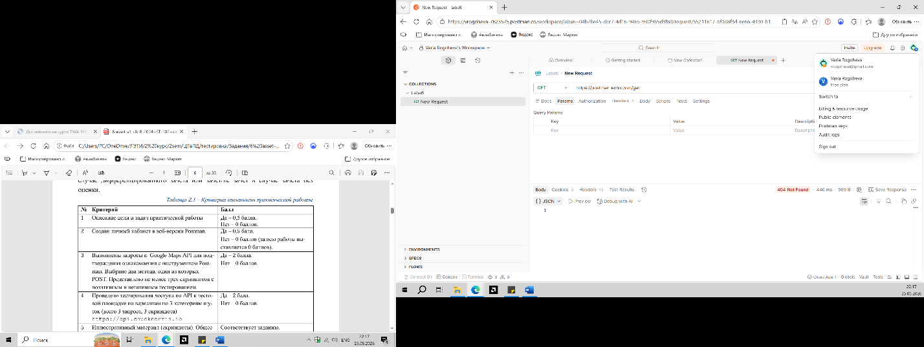
Рисунок 1-Создан личный кабинет в веб-версии Postman.
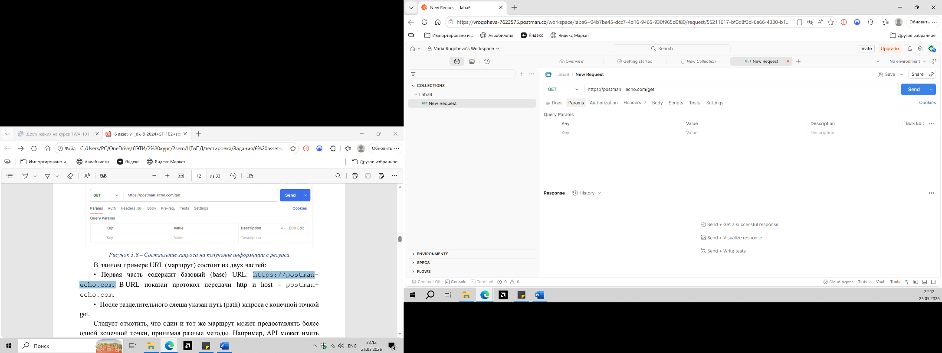
Рисунок 2 – Составление запроса на получение информации с ресурса
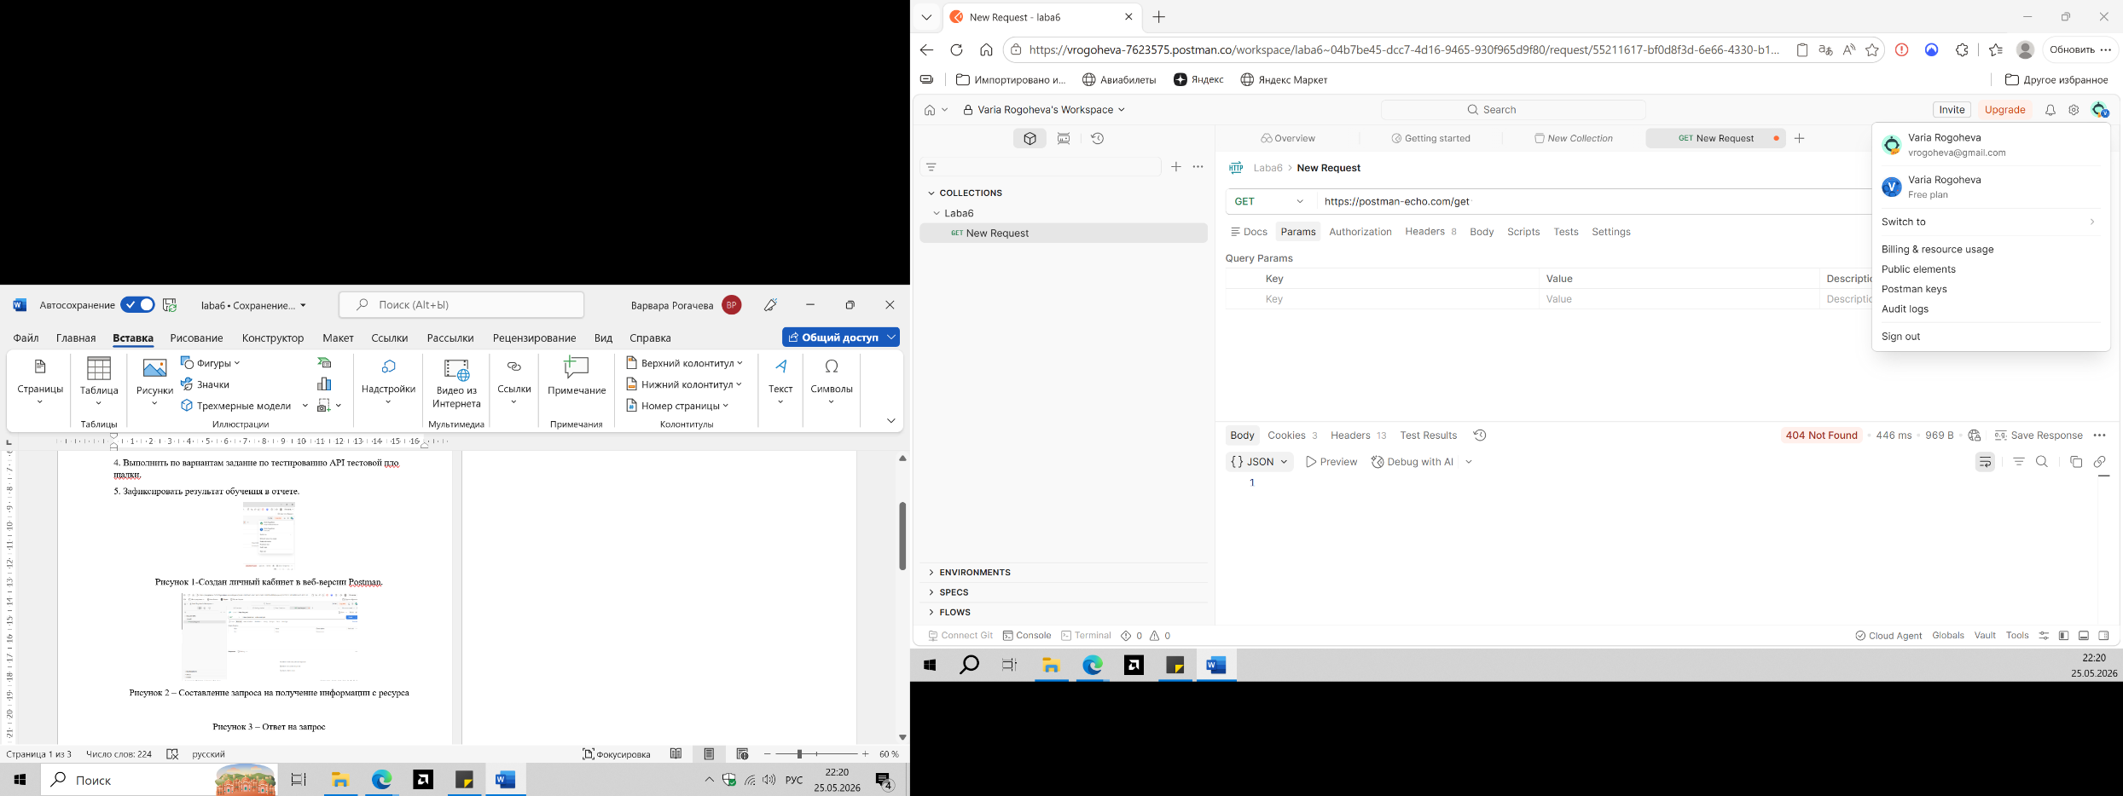
Рисунок 3 – Ответ на запрос
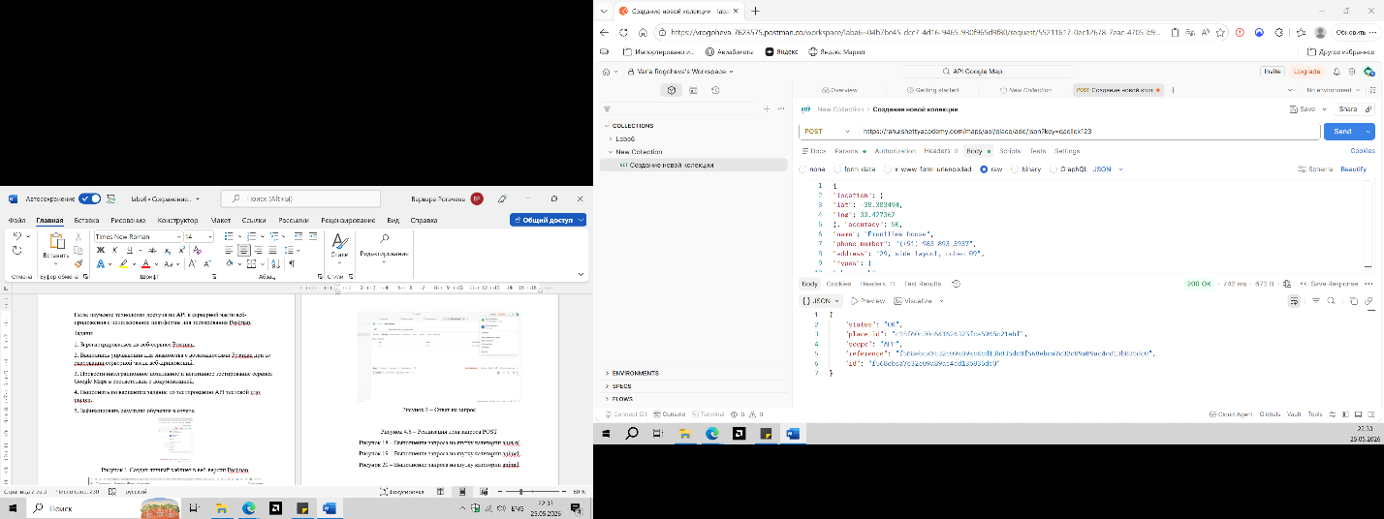
Рисунок 4 – Реализация тела запроса ответ от сервера
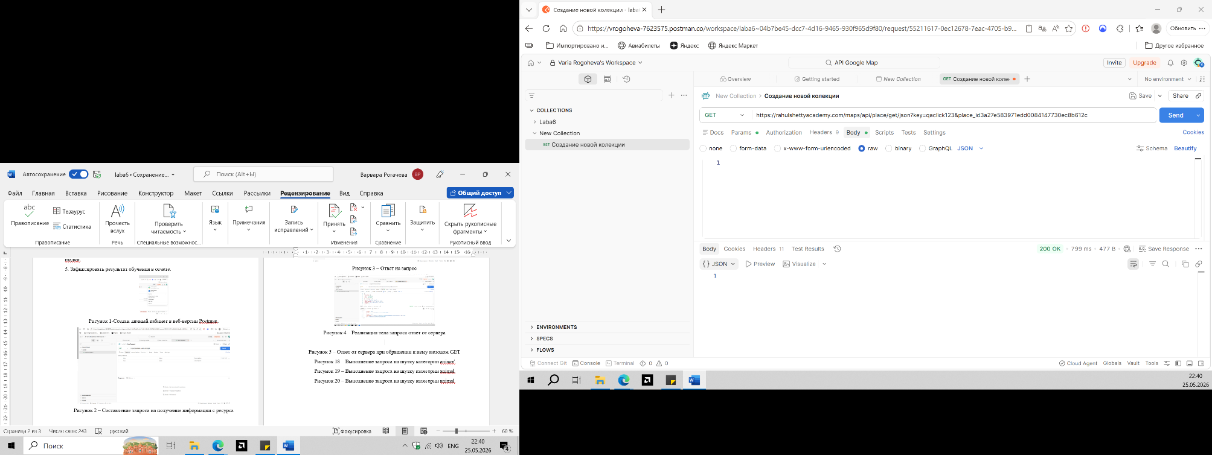
Рисунок 5 – Ответ от сервера при обращении к нему методом GET
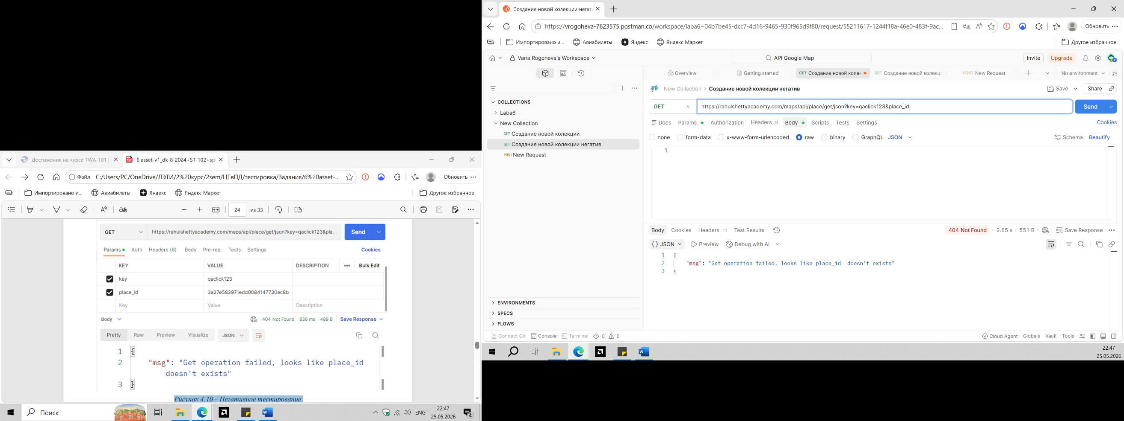
Рисунок 6 – Негативное тестирование
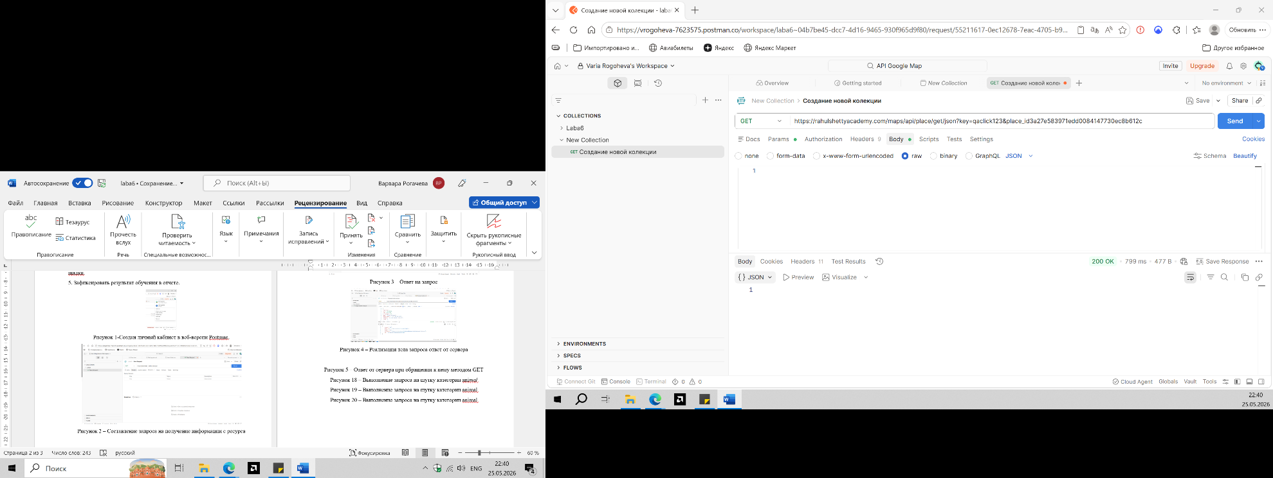
Рисунок 7 – Позитивное тестирование
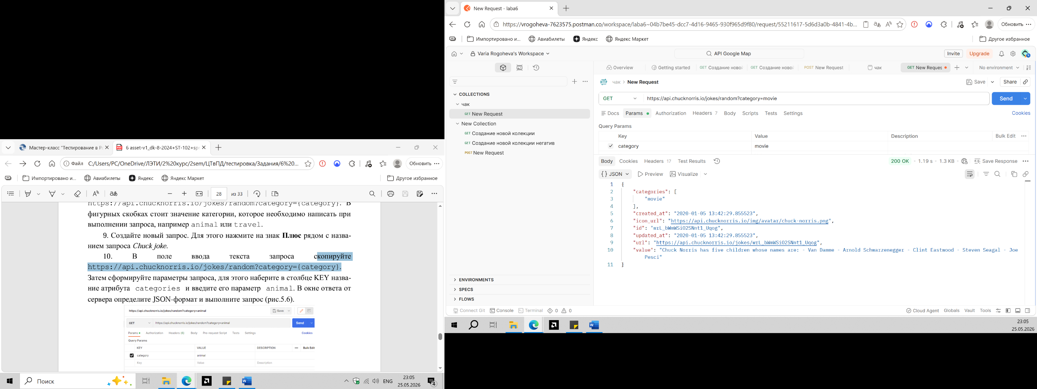
Рисунок 8 – Выполнение запроса на шутку категории movie
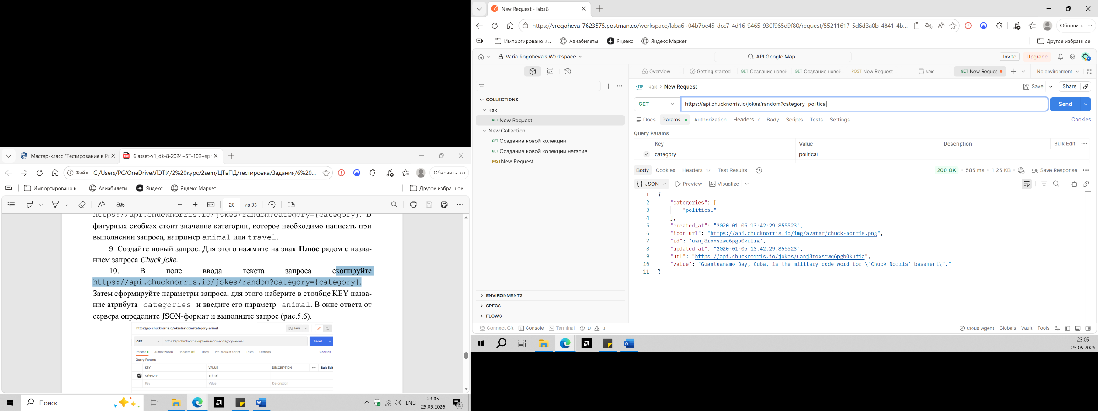
Рисунок 9 – Выполнение запроса на шутку категории political
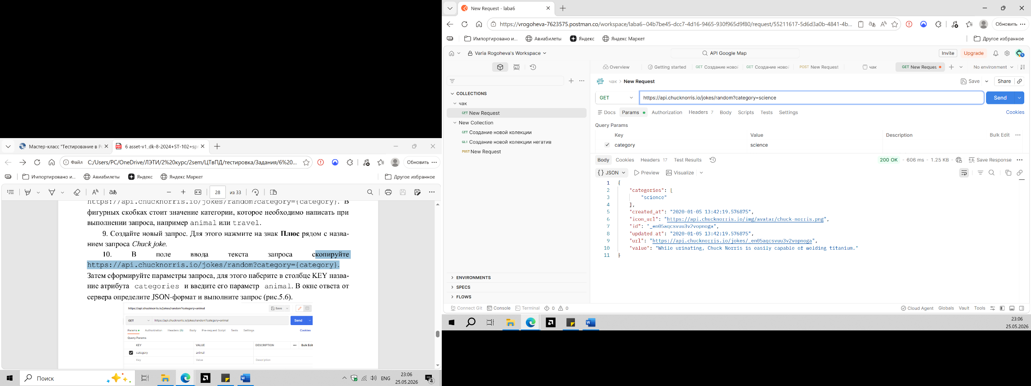
Рисунок 10 – Выполнение запроса на шутку категории science
Вывод:
В ходе выполнения данной практической работы была достигнута поставленная цель изучение технологии доступа по API к серверной части веб-приложения с использованием платформы для тестирования Postman. Были последовательно решены все поставленные задачи. На первом этапе был создан личный кабинет в веб-версии Postman, что позволило приступить к работе с API-запросами. На втором этапе были выполнены упражнения для знакомства с возможностями Postman: составление запросов методом GET к ресурсу `https://postman-echo.com`, добавление query-параметров, анализ ответов сервера (статус 200 OK, формат JSON, время выполнения). На третьем этапе было проведено интеграционное позитивное и негативное тестирование сервиса Google Maps в соответствии с документацией. Выполнены запросы методом POST (создание новой локации), методом GET (получение данных по `place_id`), а также негативное тестирование с некорректным значением `place_id`, что вернуло ожидаемую ошибку 404. На четвёртом этапе выполнено задание по вариантам: тестирование открытого API `https://api.chucknorris.io/jokes/random?category={category}`. Выполнены запросы по трём категориям шуток с получением ответа в формате JSON и статусом 200. На пятом этапе результаты обучения зафиксированы в отчёте с подтверждающими скриншотами. В ходе работы были получены следующие практические навыки: умение создавать коллекции и запросы в Postman, использовать методы HTTP (GET, POST), передавать параметры в строке запроса и теле запроса (формат JSON), анализировать коды состояния ответа (200, 404), проводить позитивное и негативное тестирование API на основе документации, работать с открытыми API-сервисами.

Основные проблемы, возникшие в ходе работы: при копировании тела запроса из документации важно избегать лишних пробелов и невидимых символов; для негативного тестирования требовалось намеренно исказить `place_id`, чтобы получить ожидаемую ошибку. Все проблемы были успешно решены. Таким образом, практическая работа выполнена в полном объёме. Полученные навыки могут быть применены для тестирования API веб-приложений с помощью Postman, что является важной компетенцией при проверке интеграции между клиентской и серверной частями, а также при автоматизации API-тестов.

СПИСОК ИСПОЛЬЗУЕМОЙ ЛИТЕРАТУРЫ
1. Орлов С.А. Программная инженерия. Технологии разработки программного обеспечения: учебник. — СПб: Питер, 2020. С.640.
2. Собеседование QA: тестирование API URL: https://testengineer.ru/api-testing interview-questions/
3. Турнецкая, Е. Л. Программная инженерия. Интеграционный подход к разра ботке / Е. Л. Турнецкая, А. В. Аграновский. — Санкт-Петербург: Лань, 2023. — 216 с. — ISBN 978-5-507-46898-0. — Текст: электронный // Лань: элек тронно-библиотечная система. — URL: https://e.lanbook.com/book/352307 (дата обращения: 10.09.2023). — Режим доступа: для авториз. пользователей.
4. Аграновский, А. В. Многофункциональные информационные системы на ос нове интеграции прикладных программных сред: учебное пособие / А. В. Аграновский, Е. Л. Турнецкая. — Санкт-Петербург: ГУАП, 2022. — 91 с. — ISBN 978-5-8088-1732-6. — Текст: электронный // Лань: электронно-библио течная система. — URL: https://e.lanbook.com/book/340907. — Режим до ступа: для авториз. gользователей

